RESULTATS COMPETITION EQUIPES MINIMES DISTRICT
DU MERCREDI 13 DECEMBRE 2017 A Limay
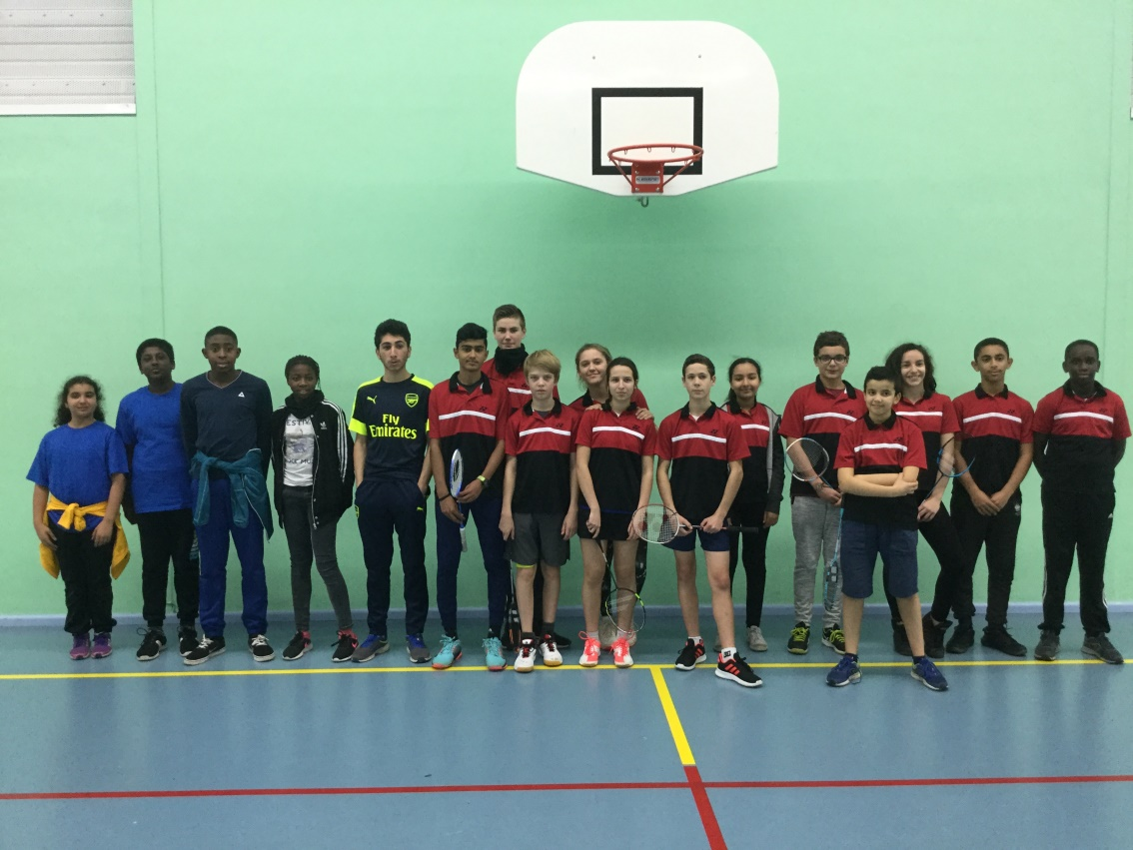
Classement | Etablissement | Joueurs/joueuses
1er | Ferry 2 | Clément Dahmani, Cyprien Deruelle, Léandre Guerin, Mariadhansan Névin, Romane Gaude, Lambert Margaux
2ème | Chénier 2 | Sbaia Nohaila, Shansainath Shantakhumar, Mohamed Traore, Ozdemir Zana, Fatoumata Troare, N’Dongo Oumou
3ème | Ferry 3 | Amlal Manel, Robichon Emeline, Ribeiro Diego, Yassir Rahile, Souleyman Ait Lasri, Dia Waly
4ème | Chénier 4 | Aydinkaya Diglé, Makalou Mina, Bharir Issa, KARADEMIR Hassan, N’DIAYE Salif
5ème | Chénier 3 | Gomes Luisa, Mendy Fanta, Begdaga Berat, Benhadou Wallid
6ème | Chénier 5 | ElKhafia Camelia, Said Shadia, Aydinkaya Firat, Turk Memmet
Equipes qualifiées pour les interdistricts

